和谐劳动用工动态服务平台v1.1

[内部资料]

湖北会基网络科技有限公司

产品部

|  |  |
| --- | --- |
| 项目名称 | 和谐劳动用工动态服务平台v1.1 |
| 项目代号 |  |
| 项目概要 | 项目管理模块 |

# 目录

目录 1

1 企业端 2

1.1 项目申报 2

1.2 项目列表 9

1.2.1 项目列表 9

1.2.2 项目详情 10

2 监管端 19

2.1 项目审核 19

2.1.1 审核列表 19

2.1.2 申报详情 20

2.2 项目建档 22

2.3 项目列表 23

2.3.1 项目列表 23

2.3.2 项目看板 25

修订历史 27

# 企业端

## 项目申报

1. 业务流程

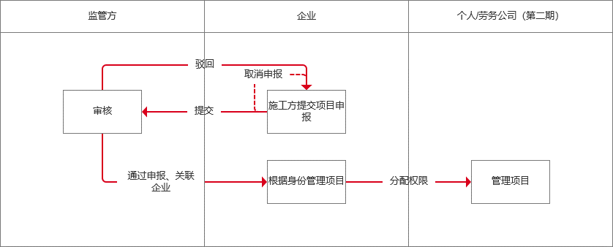

1. 申报成功、申报驳回、申报取消即为申报业务终点，新建申报、重新申报为业务起点；每一条申报业务完结即为一条记录；
2. 申报项目默认施工方为提交申报的企业，不可修改；
3. 新建及重新申报的项目名称、施工许可证号不可与状态为待审核、已通过的申报项目（可与状态为已取消、已驳回的申报项目相同）、以及监管方建档项目相同，即项目名称及施工许可证唯一。

#### 申报列表

1. 申报记录为空时页面样式：

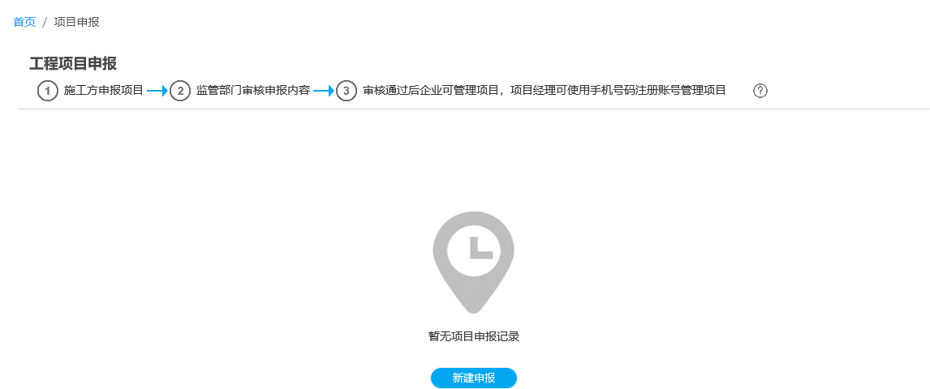

* 无申报记录时如原型所示即可；
* 点击新建申报按钮跳转至新建申报页面；

1. 列表有数据时的页面样式：

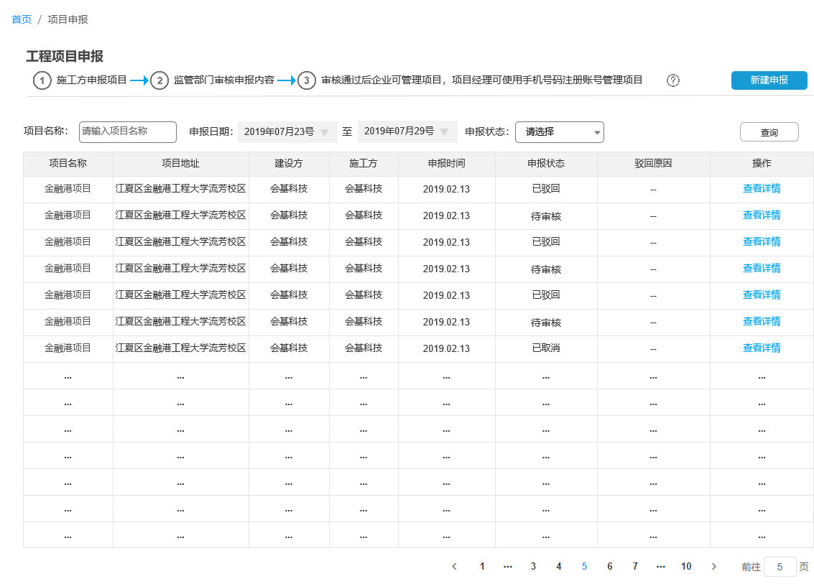

1. 点击新建申报按钮跳转至新建申报页面；
2. 筛选条件：

* 项目名称为输入框，支持模糊搜索；
* 申报日期为时间区间选择，需全选；
* 申报状态包括：待审核、已驳回、已取消、已通过；

1. 列表：项目名称、项目地址、建设方、施工方、申报时间、申报状态、驳回原因、操作；

* 数据来源：企业申报的项目记录均在此展示，每条申请为一条记录，按照申报时间倒序排序；
* 项目名称、项目地址、建设方、施工方展示申报填写的完整内容即可；
* 申报时间：点击提交申报且操作成功的时间，精确到天即可；
* 申报状态：当前申报记录的最新状态；
* 驳回原因：展示申报记录的驳回原因，若无驳回原因则显示为--；
* 点击查看详情跳转至申报详情页面；

1. 气泡弹窗：

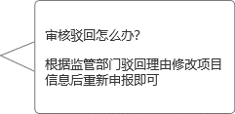

点击问号弹出气泡展示提示，再次点击则关闭气泡，内容固定为原型内容；

#### 新建申报

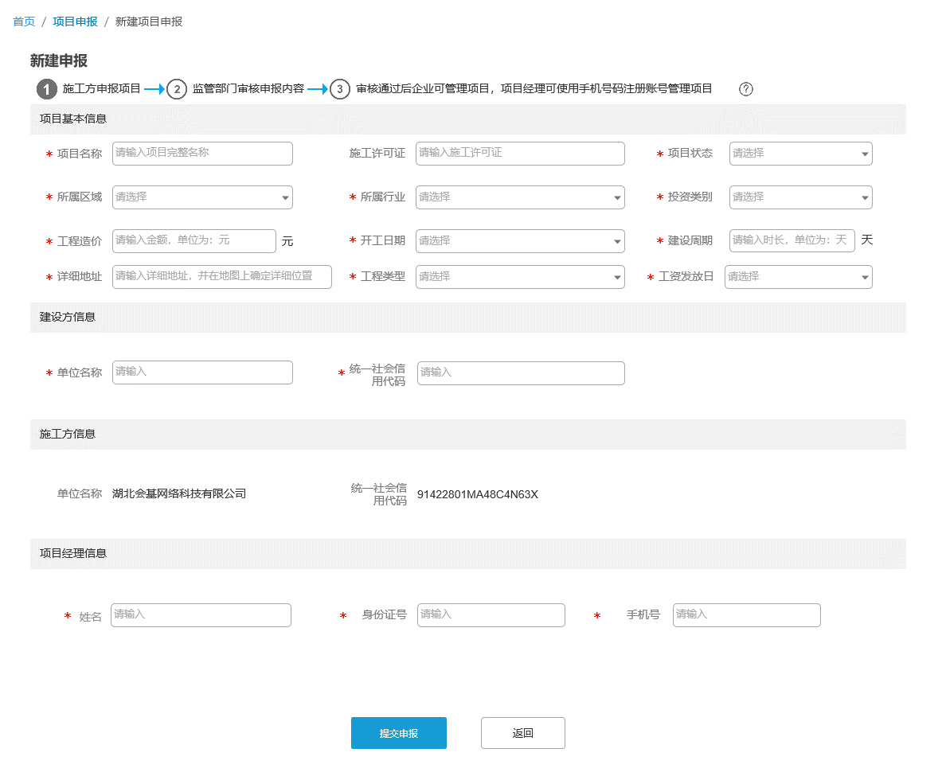

1. 项目基本信息

* 除施工许可证外均为必填项；
* 项目名称不可与系统中已经建档或提交申报、通过申报的项目一致，如相同则提示：系统已存在该项目或该项目已在申报中，请重新输入；
* 详细地址为输入框，项目在地图上的位置根据项目地址及详细地址进行定位，如下图所示：

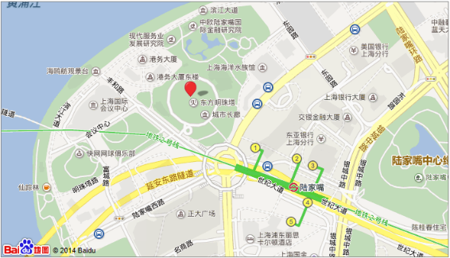

* 项目状态：未开工、已开工、已停工、已竣工，申报时仅提供未开工、已开工选项；
* 所属行业：暂收纳：住建、交通、水利、水电、国土、烟草、通信、财政、教育、经信，支持扩充；
* 投资类别：政府投资、非政府投资、政府与社会共筹、其他；
* 工程类型：房屋建筑工程、市政公用工程、机电安装工程、铁路工程、公路工程、港口与航道工程、水利水电工程、电力工程、矿山工程、冶炼工程、化工石油工程、通信工程、其他；
* 区域包括系统所在地所有区域，且必须选择到区级；
* 工程造价：校验是否为金额格式，小数点后最多2位小数；
* 开工日期为时间选择控件，必须选择到日，无时间限制；
* 建设周期必须为正整数；

1. 建设方信息

* 输入单位名称及统一社会信用代码时，需调用接口校验是否真实有效存在且无误，如有误则在统一社会信用代码输入框后提示：企业信息错误，请核实后重新输入；
* 当单位名称与统一社会信用代码在接口校验中无法查询到相关信息或接口失效时，调用系统企业库进行校验，如系统企业库中也无该企业数据（即企业名称与统一社会信用代码均查询不到对应数据）则不报错，对该单位数据标记为（未校验），监管方可修改该单位数据；
* 建设方与施工方可为同一家单位；

1. 施工方信息

* 默认新建申报的企业为施工方信息，固定展示，不可修改；

1. 项目经理

* 项目经理姓名、身份证号码需调用接口验证是否存在且无误、；
* 项目经理手机号需校验手机格式是否正确；

1. 提交申报弹窗

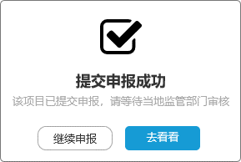

* 点击提交申报则展示该弹窗；
* 企业申报列表及监管方审核列表根据权限新增该项目；
* 点击继续申报则刷新页面清空内容，点击去看看按钮则跳转至该项目的申报详情页面；

1. 点击返回则返回至申报列表，页面内容不作保存；

#### 申报详情

1. 待审核

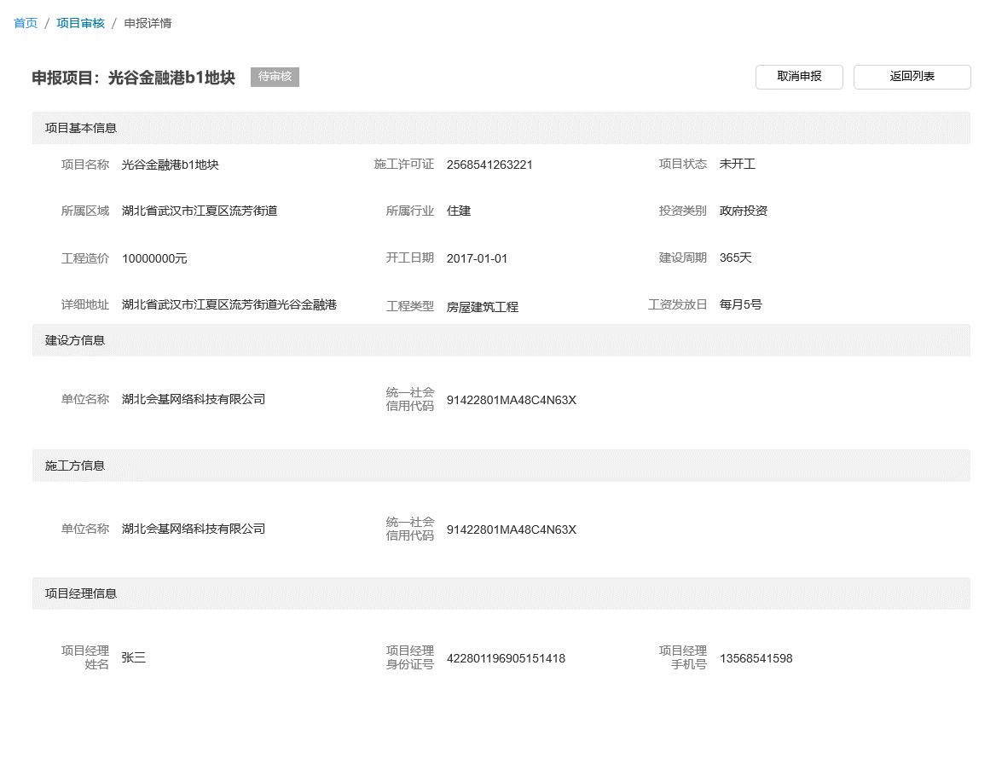

* 点击返回列表按钮跳转至申报列表页面并记录页码及筛选条件
* 点击取消申报则弹窗如下：

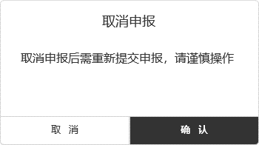

* 点击取消则关闭弹窗，点击确认则跳转至查看详情（已取消）页面，该条记录标记为已取消；

1. 已驳回

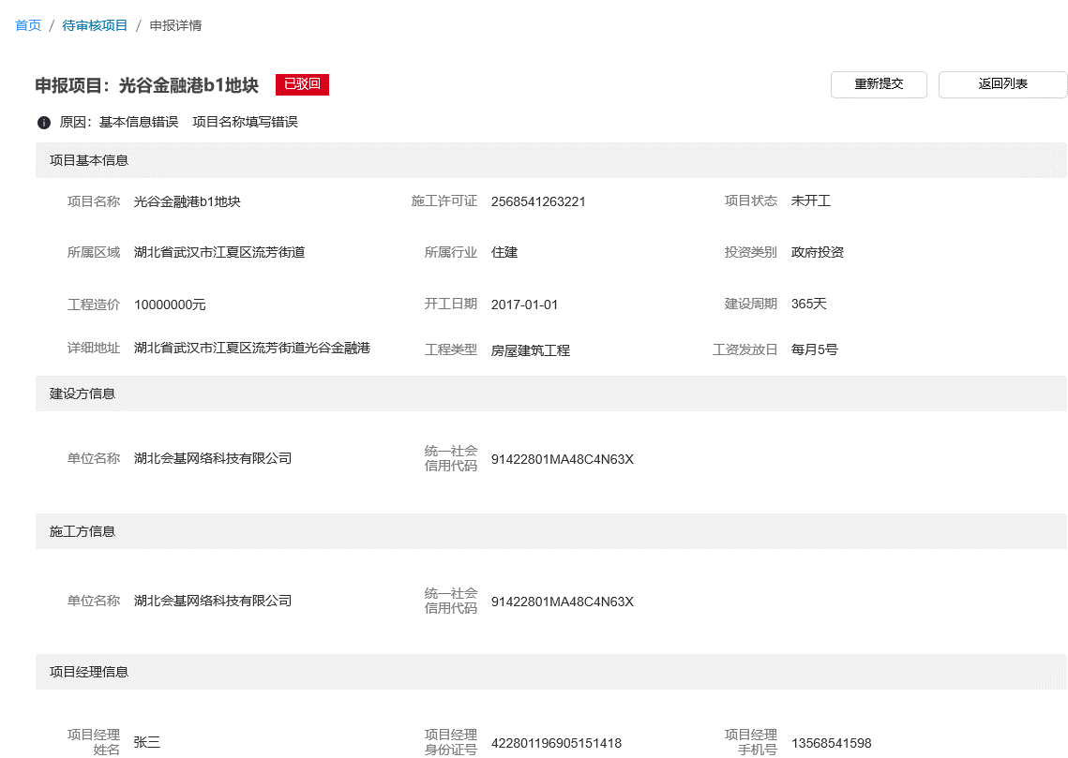

* 点击返回列表按钮跳转至审核列表页面并记录页码及筛选条件；
* 点击重新提交则跳转至新建申报页面并带入该项目申报的内容；

1. 已取消

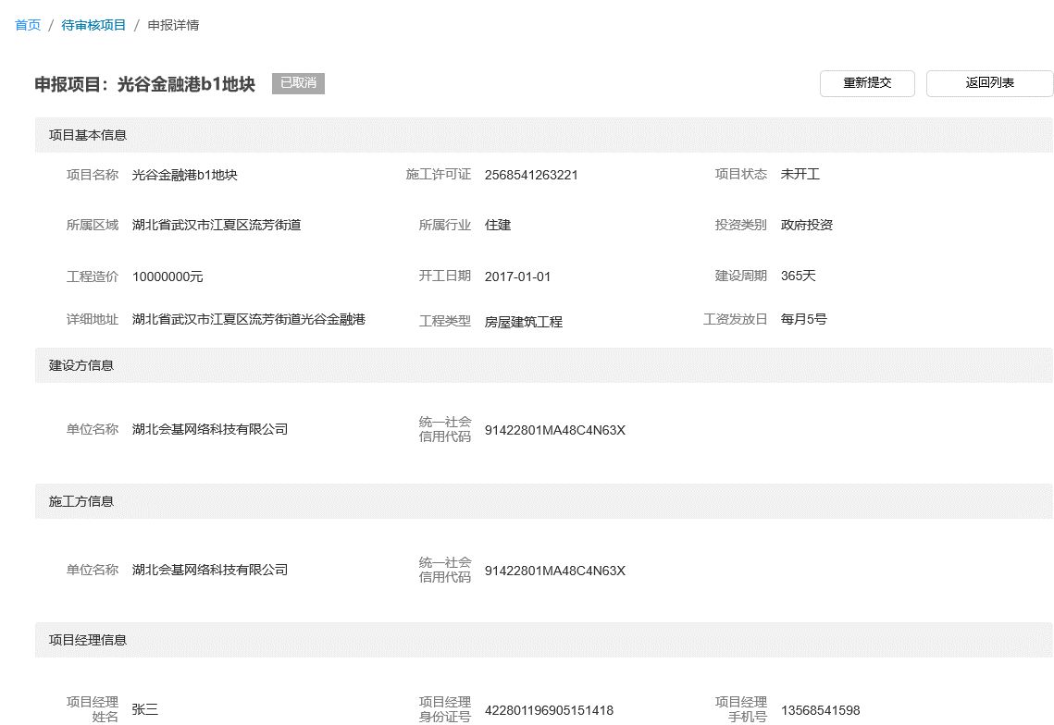

* 点击返回列表按钮跳转至审核列表页面并记录页码及筛选条件；
* 点击重新提交则跳转至新建申报页面并带入该项目申报的内容；

1. 已通过

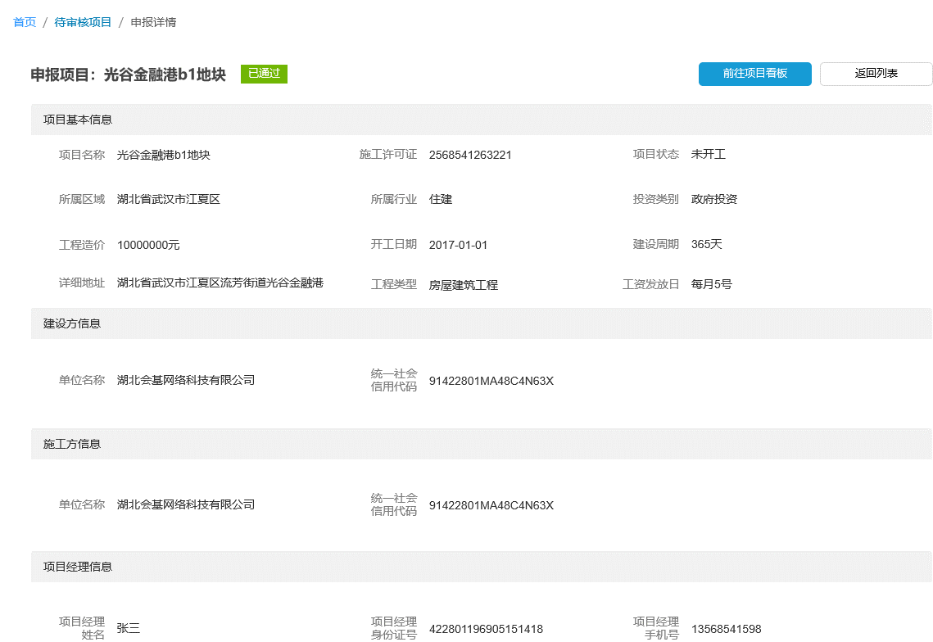

* 点击返回列表按钮跳转至审核列表页面并记录页码及筛选条件；
* 点击前往项目看板则跳转至该项目的项目详情页面；

## 项目列表

### 项目列表

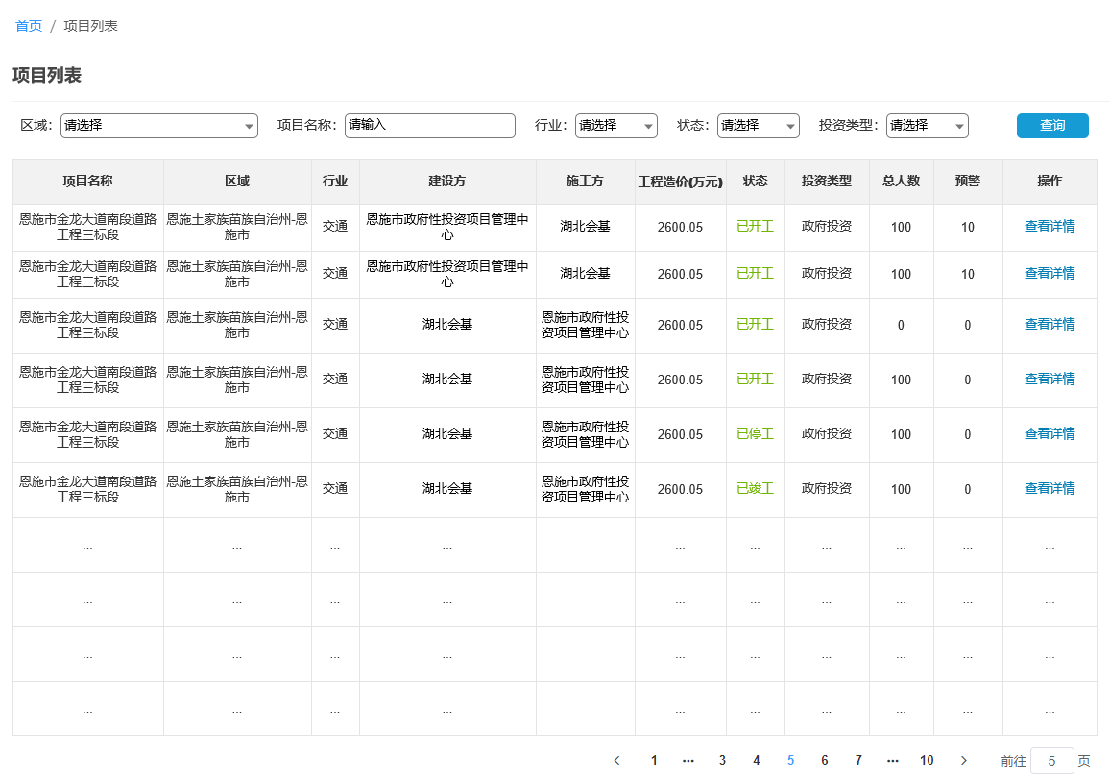

1. 列表数据来源：系统上线起至当前日期项目建设方或施工方为该企业的项目，列表每次进入需实时统计展示；列表按照项目建档、申报成功的时间倒序排序；
2. 该企业在单项目中的角色不同（施工方or建设方），点击查看详情看到的页面及操作不同；
3. 筛选项：区域、项目名称、行业、状态、投资类型；

* 区域包括系统所在地全部区域选项，结果向下兼容；
* 项目名称支持模糊查询；
* 行业、状态、投资类型包括字典表所有行业选项；

1. 列表：项目名称、区域、行业、建设方、施工方、工程造价（万元）、状态、投资类型、总人数、预警、操作；

* 展示项目完整的名称、区域、行业、建设方名称、施工方名称、当前状态、投资类型；
* 工程造价单位为万元，如原始数据单位为元，需转换为万元格式，保留2位小数点；
* 总人数=该项目录入的实名制总人数，包括在职及离职的所有人员数，实时统计展示；
* 预警统计当前项目状态为未处理的预警条数，实时统计展示；
* 点击查看详情跳转至项目看板页面；

### 项目详情

项目看板页面与工资专户模块、工伤保险模块、工资代发模块、保证金模块、预警中心模块有关联，数据由各个模块提供数据进行展示，该页面修改的数据将同步至相应模块；

#### 施工方

施工方功能：上传维权公示牌、修改项目信息、补录&修改专户信息、跳转预警详情处理预警、功能快捷入口整体模块；

1. 数据为空时的页面

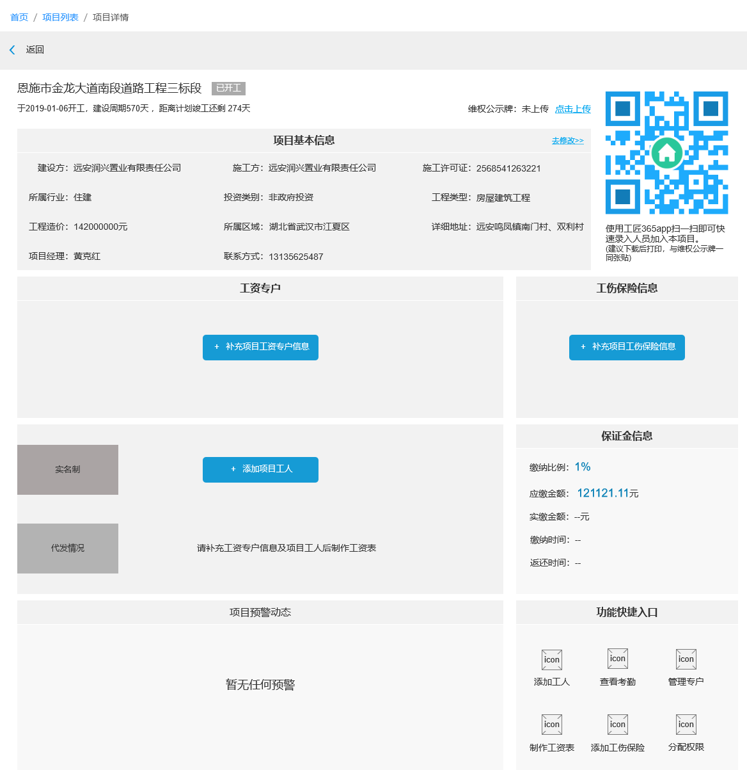

1. 标题部分：

* 展示项目完整名称、状态、开工日期、建设周期，距离计划竣工日期；
* 维权公示牌：未上传时，提供点击上传按钮：仅支持上传图片，且仅可上传一张；
* 项目二维码：将生成好的项目id二维码以图片形式展示，需支持与工匠365app进行交互；

1. 项目基本信息：

* 展示项目基础信息包括建设方名称、施工方名称、施工许可证、所属行业、投资类别、工程类型、工程造价、所属区域、详细地址、项目经理、联系方式；
* 项目基本信息中的去修改按钮点击则跳转至修改页面；

1. 工资专户：

* 点击添加按钮弹窗如下：

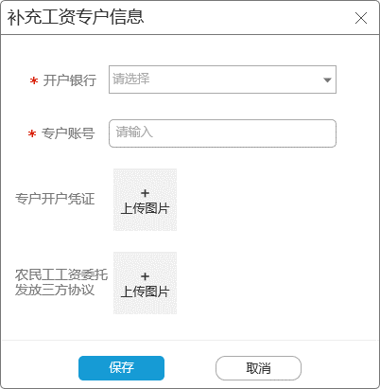

* 开户银行、专户账号为必填项，开户银行可选择，专户账号为输入框，限制不可输入汉字；
* 专户开户凭证及农民工工资委托发放三方协议仅支持上传图片，大小2mb，数量限制20张；
* 额外说明：银行暂未确定，保留字典表方便确定后及时添加可用；

1. 工伤保险信息

* 点击添加按钮跳转至工伤保险模块添加页面；

1. 实名制

* 点击添加跳转至工人管理添加工人页面；

1. 代发情况

* 当实名制人数为0或工资专户未添加时提示：请补充工资专户信息及项目工人后制作工资表；

1. 保证金信息

* 展示保证金缴存比例、应缴金额、实缴金额、缴纳时间、返还时间；
* 数据来源于保证金模块，如无数据则展示为--；

1. 功能快捷入口

* 添加工人：跳转至该项目的实名制功能花名册页面（已与前端沟通调整）；
* 查看考勤：跳转至考勤模块考勤列表页面；
* 管理专户：跳转至专户列表页面（已与前端沟通调整）；
* 制作工资表：（点击提示：请补充工资专户信息及项目工人后制作工资表；如已录入专户且添加了人员则（新加内容））点击跳转至该项目工资列表页面（已与前端沟通调整）；
* 添加工伤保险：跳转至工伤保险管理模块；
* 分配权限：点击提示：开发中，敬请期待... （新加内容，因该模块下期开发，可做隐藏）；

1. 项目预警动态

* 无预警时提示：暂无任何预警；
* 有预警时展示状态为未处理的预警，具体效果查看数据完整时的页面；

1. 数据完整时的页面

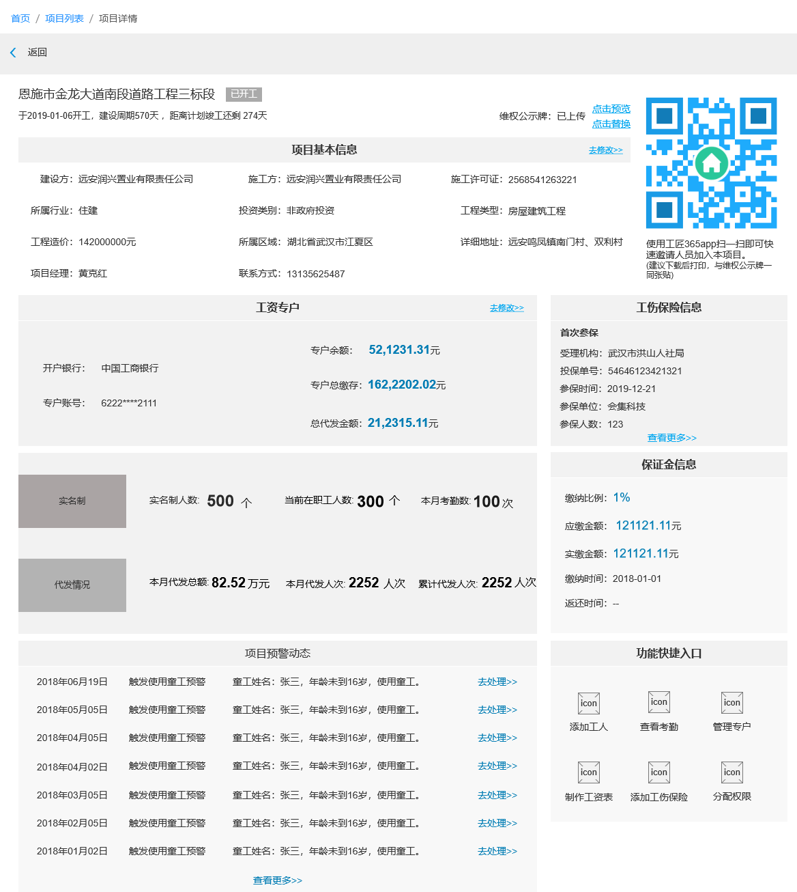

1. 维权公示牌已上传时，点击预览则展示上传的图片，点击替换则启用附件上传控件，仅可上传1张图片文件，并覆盖之前上传的图片。
2. 项目基本信息中的去修改按钮点击则跳转至修改页面；
3. 工资专户

* 工资专户中的去修改按钮点击则弹窗展示修改工资专户弹窗，如下图：

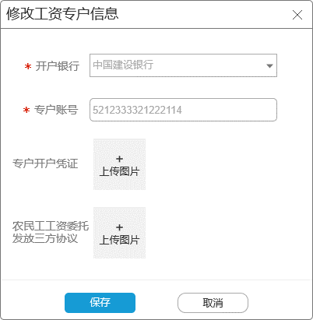

* 专户统计：
* 展示该项目的开户银行名称以及专户账号，专户账号脱敏，保留前四位及后四位，中间使用****隐藏；
* 专户余额：数据来源于银行，最新余额数据；
* 专户总缴存：数据来源于银行，累加所有缴存金额；
* 总代发金额：数据来源于银行，累加所有支出代发金额；

1. 实名制：

* 展示该项目的实名制统计数据，包括实名制人数、当前在职工人数、本月考勤数；
* 实名制人数：该项目录入的所有实名制人数，包括离职人数；
* 当前在职工人数：该项目当前实时状态为在职的实名制人数；
* 本月考勤数：该项目当前自然月截止至当前时间的考勤次数，从考勤设备获取；

1. 代发情况：

* 展示该项目的工资代发统计数据，包括本月代发总额、本月代发人次、累计代发人次；
* 本月代发总额：该项目录入的所有实名制人数，包括离职人数；
* 本月代发人次：该项目当前实时状态为在职的实名制人数；
* 累计代发人次：该项目当前自然月截止至当前时间的考勤次数，从考勤设备获取；

1. 保证金信息：

* 展示该项目的保证金统计数据，包括缴纳比例、应缴金额、实缴金额、缴纳时间、返还时间；
* 缴纳比例：该项目所属区域的缴纳比例，如存在区间，则展示该项目工程造价所属区间的缴纳比例；
* 应缴金额：该项目根据缴纳比例及上限计算出来的应缴金额；
* 实缴金额：监管方在保证金模块添加该项目的保证金实缴金额；
* 返还时间：监管方在保证金模块添加该项目的保证金返还时间，如无返还时间，则显示为--

1. 项目预警动态：

* 展示该项目状态为未处理的预警数据，包括预警时间、预警类型、预警原因、操作按钮；
* 预警时间：该条预警的触发时间；
* 预警类型：该条预警的所属类型；
* 预警原因：该条预警触发的详细原因；
* 操作按钮：点击去处理则跳转至预警详情页面；

1. 功能快捷入口

* 与页面数据为空的页面说明一致。

1. 修改



可修改信息包括项目名称、施工许可证、开工日期、建设周期、详细地址、工资发放日、项目经理姓名、身份证号、手机号。修改的规则与建档、申报规则一致；

#### 建设方

建设方功能：设置竣工（仅已开工/未开工状态项目提供）、设置停工（仅已开工/未开工状态项目提供）、恢复开工（仅已停工/已竣工状态项目提供）；

1. 数据为空时的页面



展示效果及字段如图所示，字段内容为空则显示为--；

1. 数据完整且项目状态为已开工或未开工的页面



1. 建设方查看项目详情时对比施工方无功能快捷入口，无增删改功能；
2. 已开工/未开工状态下的项目提供“设置停工”、“设置竣工”功能，点击则弹出相应的弹窗。
3. 设置停工



* 停工日期：必填项，点击则选择时间，时间不可小于开工日期；
* 停工原因：必填项，输入框，不限输入内容，限200字符；
* 保存后项目状态变更为已停工；
* 该部分信息要记录操作账号，操作时间，连同以上字段作为系统操作日志；

1. 设置竣工



* 竣工日期：必填项，点击则选择时间，时间不可小于开工日期；
* 竣工原因：必填项，输入框，不限输入内容，限200字符；
* 保存后项目状态变更为已竣工；
* 该部分信息要记录操作账号，操作时间，连同以上字段作为系统操作日志；

1. 已停工/已竣工状态

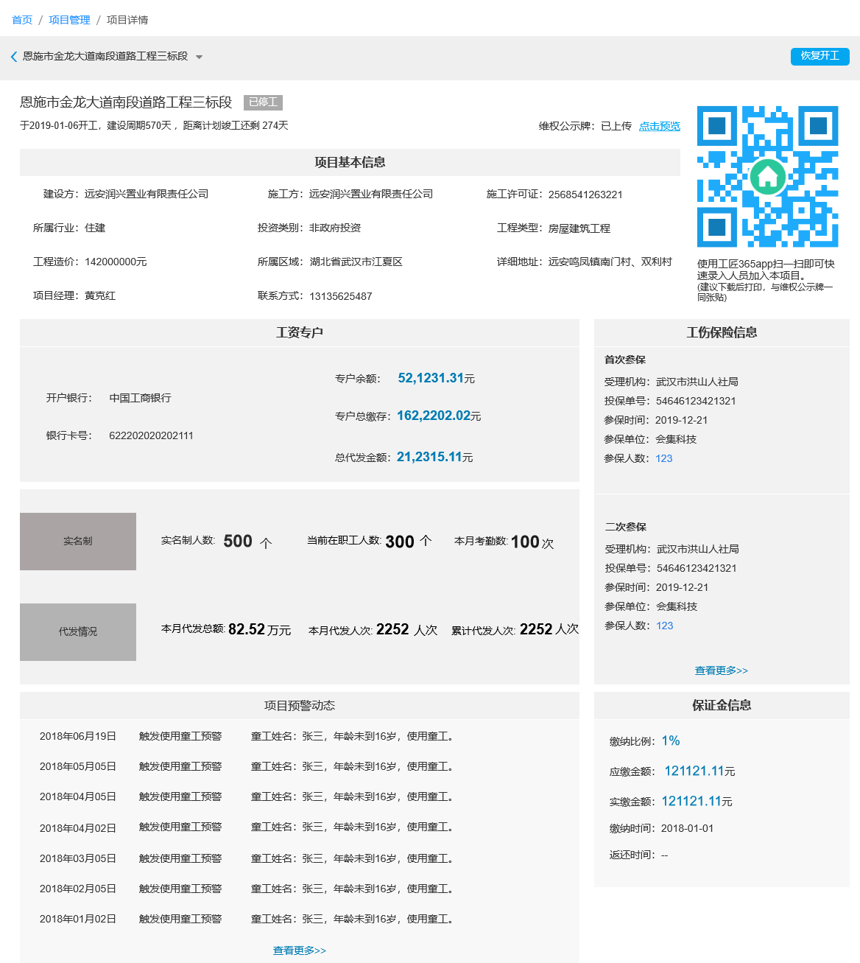

1. 已停工状态下的项目提供“恢复开工”功能，点击则弹出相应的弹窗。
2. 恢复开工：

* 恢复日期：必填项，点击则选择时间，时间不可小于开工日期；
* 恢复原因：必填项，输入框，不限输入内容，限200字符；
* 保存后项目状态变更为已开工；
* 该部分信息要记录操作账号，操作时间，连同以上字段作为系统操作日志；

# 监管端

## 项目审核

### 审核列表



1. 数据来源：企业申报的项目记录均在此展示，每条申请为一条记录，按照申报时间倒序排序。
2. 根据账号区域及行业权限展示；
3. 待审核状态的申报记录提供通过申报及驳回申报功能；
4. 已通过状态的申报记录提供跳转至项目看板功能
5. 其他状态仅查看；

### 申报详情

1. 待审核



1. 点击返回列表按钮跳转至审核列表页面并记录页码及筛选条件；
2. 展示企业提交申报的内容即可，不做赘述；
3. 通过申报弹窗



点击通过申报，则弹窗显示如上，点击取消则关闭弹窗，点击确认则跳转至查看详情（已通过）页面，该条记录标记为已通过，监管方及企业端项目列表新增该项目，企业可针对该项目进行管理，并自动生成项目信息二维码，配合app扫码使用；

1. 驳回申报弹窗

驳回原因选项本期已砍，备注改为驳回原因。

点击驳回申报，则弹窗显示如上，点击取消则关闭弹窗，点击确认则跳转至查看详情（已驳回）页面，该条记录标记为已驳回。

1. 已驳回/已取消



点击返回列表按钮跳转至审核列表页面并记录页码及筛选条件；

1. 已通过



* 点击返回列表按钮跳转至审核列表页面并记录页码及筛选条件；
* 点击前往项目看板则跳转至该项目的项目看板页面；

## 项目建档



1. 项目名称不可与系统中已经建档或提交申报、通过申报的项目一致；
2. 建档时填写的施工方信息及建设方信息需通过新华信用接口校验是否准确，如接口不通则通过系统企业库校验，如系统企业库无该企业，则在数据库中新增该企业，并标记为【未校验】；
3. 项目基本信息、建设方信息与企业新建申报一致，此处不做赘述；
4. 施工方信息与建设方信息校验一致，且可为同一家企业；
5. 点击保存弹窗提示如下：



点击保存则展示该弹窗，并发送通知至建设方及施工方企业（通知下期做）；

保存后项目列表则新增该项目，并自动生成项目信息二维码，配合app扫码使用；

点击继续建档则刷新页面清空内容，点击去看看按钮则跳转至该项目的项目看板页面；

## 项目列表

### 项目列表



1. 列表数据来源于项目建档及项目申报（已通过），按照项目建档/通过申报的时间倒序排序。
2. 根据账号区域及行业权限展示；
3. 区域选项根据账号权限展示，包括本级及下级区域；
4. 行业包括所有行业，状态包括未开工、已开工、已停工、已竣工；
5. 投资类型包括政府投资、非政府投资、政府与社会共筹、其他；
6. 开设专户包括是、否，判断依据为：添加了专户则为是，未添加则为否；
7. 列表字段说明：

* 总人数：该项目录入的实名制总人数，包括在职及离职的所有人员数；
* 预警：统计该项目状态为未处理的预警数；
* 总人数、预警数实时统计展示；

1. 点击查看详情跳转至项目看板页面；

### 项目看板



1. 默认显示项目看板，点击切换展示花名册、工人考勤、工资发放、工资专户；
2. 维权公示牌如该项目已上传则显示已上传，并提供点击预览按钮，点击即可查看已上传的图片；未上传则显示未上传，按钮隐藏；
3. 项目建档完成或申报通过审核时生成项目id二维码，不同的app不同的角色扫描二维码关联跳转则不同，具体规则在app端说明；（本期版本前端隐藏监察端看板二维码，已与前端沟通）；
4. 修改：点击修改则跳转至修改页面；
5. 项目名称（标题）

展示效果如上图所示，顶部展示项目完整名称、开工状态（已开工、已竣工、未开工、已停工）、开工日期、建设周期、剩余竣工时间；

模板：于yyyy-mm-dd开工，建设周期x天，距离计划竣工还剩x天（还未到竣工日期时）/于yyyy-mm-dd开工，建设周期x天，超出计划竣工x天（已超过竣工日期时）；已竣工则不展示该时间；

1. 项目实时动态数据

* 实名制：

1. 实名制人数：该项目录入实名制总人数；
2. 当前在职工人数：该项目当前状态为在职的人数；
3. 本月考勤数：该项目当前月份的考勤次数；

* 代发情况：

1. 本月代发总额：该项目当前月份的工资实发金额总和；
2. 本月代发人次：该项目当前月份由系统统计的工资实发人次总和；
3. 累积代发人次：该项目历史累积由系统统计的工资实发人次总和；

* 专户动态：

1. 专户总缴存：该项目历史累积专户流水中缴存类型的金额总和；
2. 累积代发金额：该项目历史累积由系统统计的工资实发金额总和；
3. 专户余额：该项目当前最新由系统统计的余额；
4. 项目基本信息

展示建设方、施工方、投资类别、所属行业、工程造价、项目地址、合同附件、项目经理级联系方式、项目办理人及联系方式，若以上字段无值则显示为--；

1. 保证金

数据来源于保证金模块，与企业端项目看板保证金显示结果一致；

1. 项目预警动态

展示预警触发事件预警，包含所有子类别预警共为4个大类预警，分别为开设专户预警、银联代发预警、实名制预警、工伤保险预警；按照记录发生时间倒序排序，默认展示最近5条动态记录，点击查看详情可跳转至对应的预警详情页；模板如下：

yyyy-mm-dd 银行代发预警 查看详情

如无预警则下方提示，该项目无预警数据；

1. 专户及代发信息

展示工资发放日、专户银行、专户账号，若以上字段无值则显示为--；

1. 工伤保险信息

数据来源工伤保险模块，与企业端项目看板工伤保险显示结果一致；

#### 修改



监管端可修改的字段内容如上，输入规则与建档一致。

# 修订历史

|  |  |  |  |  |
| --- | --- | --- | --- | --- |
| 文档版本 | 修订日期 | 修订说明（C:创建 A:追加 M:更改 D:删除） | | 修订人 |
| v1.0.0 | 2019/11/26 | C | 创建 | 李文彬&占良 |
|  |  |  |  |  |
|  |  |  |  |  |
|  |  |  |  |  |
|  |  |  |  |  |